【党旗飘飘】数据科学与管理工程系党支部主题党课学习
时间：2023-11-24
11月23日下午，数据科学与管理工程系党支部在玉成楼106会议室开展了主题党课学习，会议由支部宣传委员陈西江主持，本次党课主题为学习《推进生态文明建设需要处理好几个重大关系》的文件精神。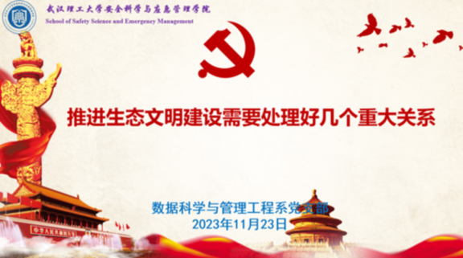
陈西江同志带领支部成员学习了《求是》杂志2023年22期发表的“推进生态文明建设需要处理好几个重大关系”的署名文章。文章中，习近平总书记指出随着新时代生态文明建设实践的深入推进，我们对生态文明建设的规律性认识不断深化。总结新时代10年的实践经验，分析当前面临的新情况新问题，继续推进生态文明建设，必须以新时代中国特色社会主义生态文明思想为指导，正确处理高质量发展和高水平保护的关系、重点攻坚和协同治理的关系、自然恢复和人工修复的关系、外部约束和内生动力的关系、“双碳”承诺和自主行动的关系这几个重大关系，积极推进新时代生态文明建设的健康发展。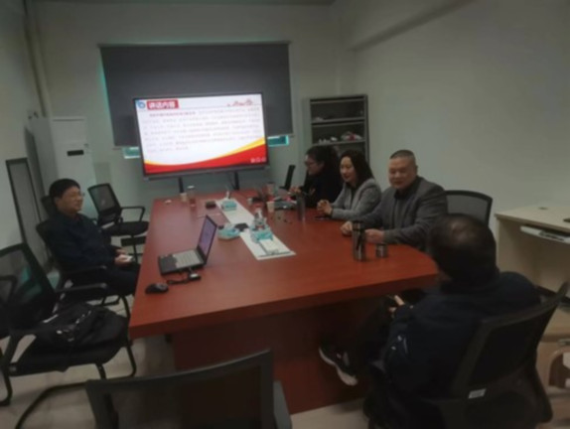
通讯员：赵不钒 审稿人：刘燕武

